«Согласовано» «Утверждаю»
Глава Лежневского И.о. директора МБОУ Ново-
муниципального района Горкинской СШ
______________ Ильичев А.Ю . _________ Кузнецова Е.Ю.
«_____»____________ 2024 г. « ____» _________ 2024 г.

«Согласовано»
Врио начальника ОГИБДД МО МВД РФ «Ивановский»
___________ Зубков Д.В. .
« ____» _____________2024 г.

ПАСПОРТ
дорожной безопасности образовательного учреждения

МБОУ Ново-Горкинская СШ

2024 г.

Общие сведения.

Муниципальное бюджетное общеобразовательное учреждение Ново-Горкинская средняя школа.
-Тип ОУ
-Юридический адрес ОУ: 155101 Ивановская область, Лежневский район, с. Новые Горки,
ул. Большая Шуйская, 13Б.
-Фактический адрес ОУ: 155101 Ивановская область, Лежневский район, с. Новые Горки,
ул. Большая Шуйская, 13Б.
-Руководители ОУ:
-И.о.директора – Кузнецова Елена Юрьевна, тел. 8-920-346-51-87
-Заместитель директора по учебной части – Лебедева Наталья Юрьевна,
тел. 8 9807329858
-Заместитель директора по воспитательной работе – Кузнецова Елена Юрьевна,
Тел. 8 920 346 51 87.
-Ответственные работники муниципального органа образования – Начальник Лежневского РОО
Троицкая О.А. Тел. 9 22 4 01
-Ответственные от Госавтоинспекции:
Инспектор по пропаганде БДД отдела государственной автоинспекции МО МВД России «Ивановский»
лейтенант полиции Григорьева О.В. Тел. 8 (4932)33-05-65

-Ответственные работники за мероприятия по профилактике детского травматизма:
Учитель физической культуры Кузнецов А.М. тел. 8 980-736-55-24
-Руководитель или ответственный работник дорожно-эксплуатационной организации, осуществляющий содержание УДС.- тел. 8 (4932) 565507
-Руководитель или ответственный работник дорожно-эксплуатационной организации, осуществляющей содержание ТСОДД тел. 8 (4932) 565507

Количество учащихся – 245
Наличие уголка по БДД – в коридоре на 2-ом этаже.
Наличие класса по БДД – нет.
Наличие автогородка (площадки) по БДД – нет.

Наличие автобуса в ОУ – специальный автобус GAZеlle Neхt, ГАЗ – А66R33-00020, гос. номер В389ОН37
Владелец автобуса – МБОУ Ново-Горкинская СШ.

Время занятий в ОУ:
1-ая смена: 8.20-16.00
Телефоны оперативных служб
Полиция дежурный 8 (4932) 21 3 35. 2. 9-02
Служба спасения 8 (4932) 2 11 40 9-01
Скорая помощь 9 03
Аварийная служба газа 9 04
ОГИБДД МО МВД России «Ивановский» (вопросы по дорогам, автобусам и пропаганде безопасности,
организованной перевозке детей) - (4932) 33-05-65
ОБ ДПС ГИБДД (вопросы по пресечению нарушений ПДД РФ, сопровождению автобусов
патрульными автомобилями ДПС ГИБДД) – (4932) 33-44-35, 32-50-38

План-схема МБОУ Ново-Горкинская СШ
План-схема района расположения МБОУ Ново-Горкинская СШ,
пути движения транспортных средств и учащихся.

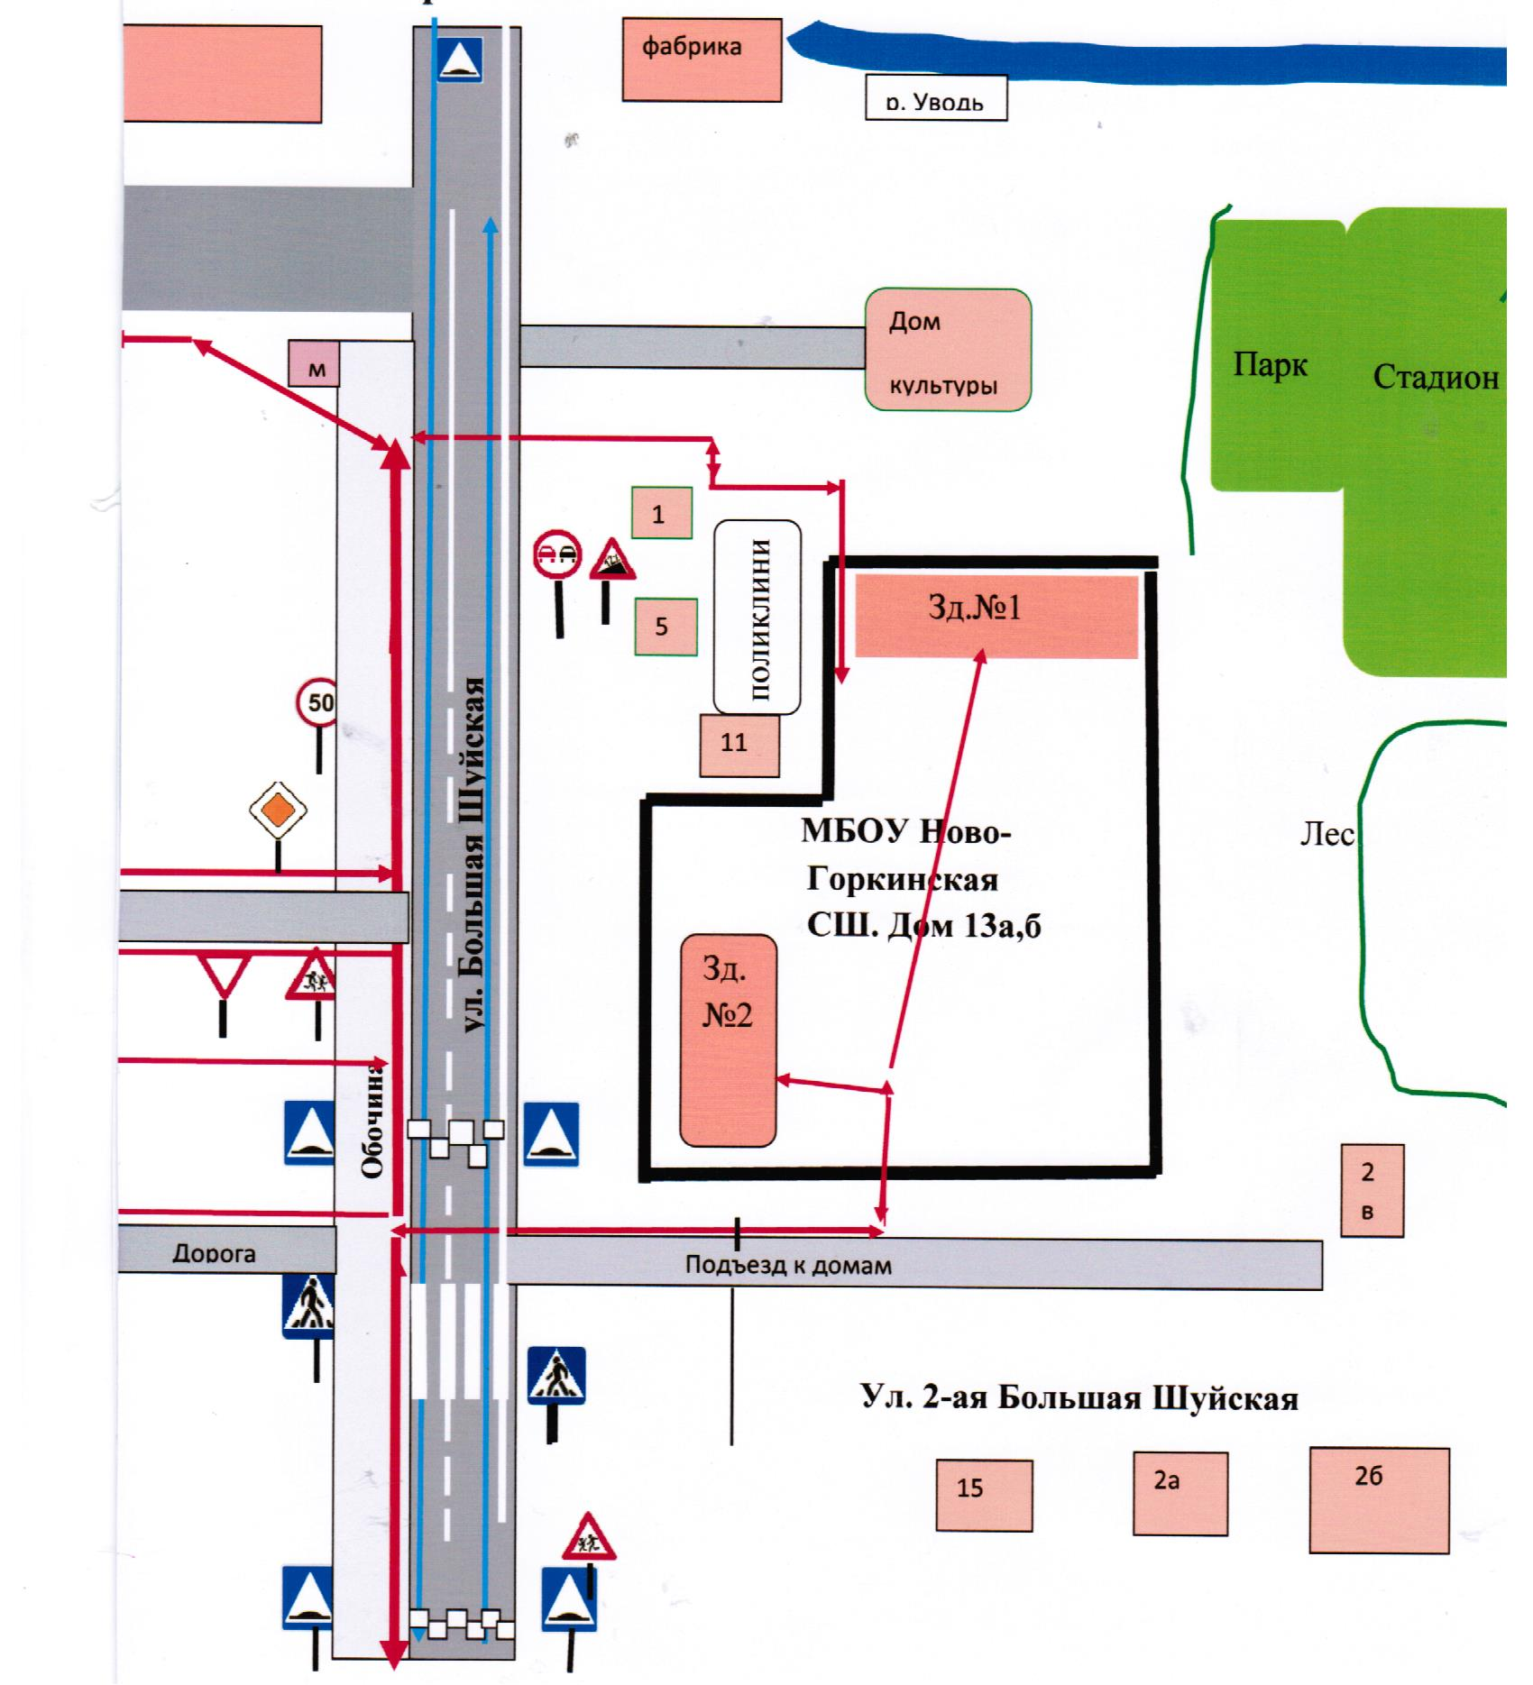
Условные обозначения
движение транспортных средств проезжая часть обочина

движение учащихся в школу( из школы) жилые застройки

МБОУ Ново-Горкинская СШ ул. Б Шуйская 13 Б
Зд. №1
Зд.№2

Схема организации дорожного движения в непосредственной близости
от МБОУ Ново-Горкинская СШ с размещением соответствующих технических средств, маршруты движения детей и расположение
парковочных мест.

Ул. Большая Шуйская
Обочина
Д.13Б
Зд.№1

д.11

д.24
МБОУ
  Ново-Горкинская СШ

Д.13А

Зд.№2
Дорога


д.26


д.2в

Подъезд к домам

 Ул. 2-ая Шуйская
д.28
д.15
д.2б
д.2а



Условные обозначения
Жилая застройка движение транспортных средств
Проезжая часть
Обочина движение учащихся в (из) школу
искусственное освещение Ограждение школы
искусственная неровность остановка автобуса у здания школы

Безопасное расположение остановки автобуса у ОУ

Д.13Б
Зд.№1

Д.13А

Зд.№2

МБОУ
Ново-Горкинская СШ

д.2в

Условные обозначения
Жилая застройка движение автобуса
Проезжая часть
движение учащихся к месту посадки

место посадки /высадки учащихся

д.Грезино
Пути движения транспортных средств к местам разгрузки/погрузки и рекомендуемые пути передвижения детей по территории образовательного учреждения

Д.13Б
Зд.№1

Д.13А

Зд.№2

МБОУ
Ново-Горкинская СШ

Условные обозначения
въезд/выезд грузовых транспортных средств
движение детей и подростков на территории ОУ

движение грузовых транспортных средств по территории ОУ
место разгрузки

2. Информация об обеспечении безопасности перевозок детей
специальным транспортным средством (автобусом).

Общие сведения
- Марка – ГАЗ GAZELLE NEXT
- Модель - ГАЗ – А66R33-00020
- Государственный регистрационный номер – В 389 ОН37
- Конструкция соответствует требованиям, предъявляемым к школьным автобусам.

1. Сведения о водителе автобуса

Фамилия,  Имя,  Отчество. | Принят  на  работу. | Стаж в  Кате-  гории D | Дата  мед. осмотра  (последнего) | Повышение  квалификации | Допущенные  Нарушения  ПДД
Задоров Сергей Юрьевич | 01.10.2021 | 5 года | 25.04.2024 | 05.08.2024 | нет

2. Организационно-техническое обеспечение.
1) Ответственный за обеспечение безопасности дорожного движения – Кузнецов Алексей Михайлович. Назначен приказом № 208 от 17.12.2018 г. , имеет Диплом о профессиональной переподготовке 372407911536 рег.ном. 0182 Областного государственного бюджетного профессионального образовательного учреждения «Ивановский автотранспортный колледж» от 10 декабря 2018года
2) Предрейсовый медицинский осмотр водителя Задорова С.Ю. осуществляют фельдшеры скорой помощи
Данилова Елена Алексеевна, Лапина Екатерина Геннадьевна, на основании договора с Лежневской ЦРБ № 17/2024 от 10 .01.2024 г. и действительного по 31.12. 2024 г.
3) Очередной технический осмотр будет проведён в июле 2025 г.
4) Автобус в нерабочее время стоит на территории школы под охраной сторожа.

3. Сведения о владельце.
Юридический адрес владельца – 155101 Ивановская область, Лежневский район, с. Новые Горки, ул. Большая Шуйская, дом, 13б.
Фактический адрес владельца - 155101 Ивановская область, Лежневский район, с. Новые Горки, ул. Большая Шуйская, дом, 13б.
Телефон ответственного лица 8-920-346-51-87

4. Сведения о ведении журнала инструктажа
Журнал инструктажа водителей по безопасности движения ведётся с 17.09. 2018 года.
Инструктаж проведен 20.03.2024 «Особенности эксплуатации автобуса в весенне-летний период»
Инструктаж проведён с водителями:
Задоров С.Ю. – водитель школьного автобуса
Самарин С.Г. – водитель продуктовой машины.
Инструктаж проводит ответственный за БДД школы Кузнецов А.М., контролер Молодкина И.А.

Маршрут №1
движения автобуса
МБОУ Ново-Горкинская СШ

Расстояние.
- с. Новые Горки – АЗС – 2км.
с. Михалёво
- с. Новые Горки – д. Гнездилово – 14 км.
- с. Новые Горки – с. Михалёво – 15 км.
- д. Гнездилово – с Михалёво - 4 км.
- д. Гнездилово – перекрёсток – 1 км
6 с.Новые Горки - д. Грезино – 4 км
д. Гнездилово



Пункты посадки и высадки обучающихся
1. МБОУ Ново-Горкинская СШ
2. д Грезино.
3. д. Гнездилово
4. д. Михалёво.

д. Коровиха

д Грезино
c. Хозниково

с Новые Горки

Условные обозначения
Зд. №1
Зд. №2
МБОУ Ново-Горкинская СШ
Дома, здания

Остановка автобуса
Маршрут движения автобуса

Маршрут №2
движения автобуса
МБОУ Ново-Горкинская СШ

МКОУ Воскресенская ОШ
Расстояние.
- с. Новые Горки – АЗС – 2км.
- Школа – д.Стрекалово – 13 км.
- д.Стрекалово– Воскресенская ОШ -6 км.
- с.Воскресенское – с.Новые Горки – 8 км.

Пункты посадки и высадки обучающихся
1. МБОУ Ново-Горкинская СШ
2. д.Стрекалово
3. МКОУ Воскресенская ОШ
4. с.Новые Горки

с. Воскресенское

Новые Горки

Условные обозначения
Зд. №1
Зд. №2
МБОУ Ново-Горкинская СШ
Дома, здания

Остановка автобуса
Маршрут движения автобуса

